世界著名的研究机构盖洛普有个著名的论断：“人们因为公司而加入，因为上司而离开”。
在中国，超过60%的员工的敬业程度与他们的上级领导风格有关。由于经济、文化以及教育的差异，与美国等发达国家相比，中国员工的敬业度非常低。根据2014年盖洛普员工敬业度调查，只有6%的中国员工承认自己在工作中是敬业的（而美国为30%）。在美国，高达86%的公司运用教练（Coaching）来改善领导潜能及达成组织目标。
随着90后，甚至95后的新生代员工逐步成为职场的主要力量，时代呼唤教练型领导力推动组织变革，通过一系列激发、聆听、提问、成果框架、头脑风暴等教练技术，使员工参与变革，做出承诺与行动。正是在这样的背景之下，教练式领导（Leader as Coach）作为一种组织效率提升模式赢得了前所未有的关注与更多的实践。
通用电气集团CEO杰克•韦尔奇说过：管理者都应当成为一名教练。随着生活水平与工作观念的转变，传统的命令式领导愈发苍白无力，领导者对员工的吸引力与个人影响力愈发被重视。今天的领导者面临前所未见的挑战，个人影响力在组织中扮演越来越重要的作用。

释放魅力与吸引力
您将收获——
新方法：
“教练式领导”课程旨在培养领导者赋能和发展下属的教练心态和技能，通过团队的发展和提升实现更高的效率和产出。
教练（Coaching）的方法，已经在全世界被充分证明，能够有效迅速提升员工领导力、发掘员工潜能、促进创新、提升工作满意度、培养员工积极性。

新理念：
埃里克林教练学院创始人玛丽莲博士认为，在一个企业中，如果有3%的人运用新理念带来了变革，“3%”就被称为企业的“引爆点”。如果领导者能巧妙利用“引爆点”，改善工作环境，拓宽员工的眼界，善于发现他们身上的“闪光时刻”，奇迹就会发生
——好比领导者点燃火把将公司照亮，使员工深刻感受到工作的快乐来源于共同创造价值的过程，他们便会以加倍的速度成长。
“每一个成功人士的伟大并不是因为自身的技巧，而是他的内心有强大的愿景。”
当企业领导者真正开始关注员工的培养，而不只是关注于商业利润时，他会拥有更多追随者。内心的成就感会成为推动追随愿景的动力。
我们不能强迫任何人变成领导，而应帮助他们发现自身的领导力，就好比我们需要帮助一个鸡蛋加热温暖，变成生命体，而不是将它敲碎，变为食物。

新起点：
教练型领导者培养项目，帮您成为自信、有能力、有愿景、有激情的领导者，并教给您如何在自己的组织中，培养这样的领导者和员工，同时获得富足的人生、成功的事业和幸福的生活。

魅力课程预览
邀您共享——

第一部分：赋能教练型领导的特点

- 两种不同的管理情境
- 传统的指令型与教练型领导的区别
- 赋能教练型领导的定义
- 基于下属成熟度的人才管理
--案例1：《白经理的烦恼》
- ⭐赋能教练型领导计划性问题：四大金句
-- 现场一对一教练模拟
- ⭐赋能教练的四大原则CAPS
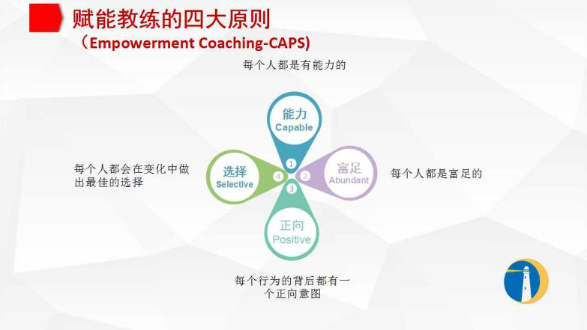
第二部分：成果为导向的教练流程，创造高绩效的对话
——赋能领导力教练航行图
- ⭐教练位置、教练同在
- ⭐建立信任关系
- ⭐运用GROW模型辅导下属
-- 案例2：《如何激励下属小王》
- ⭐教练地图演练
-- 现场教练DEMO
--《教练计划表》
--《教练地图72问彩虹卡》
-- 小组火把教练演练、一对一教练演练
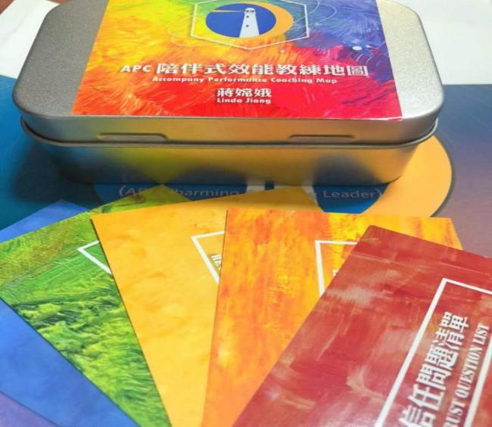
- 赋能教练型领导金字塔模型
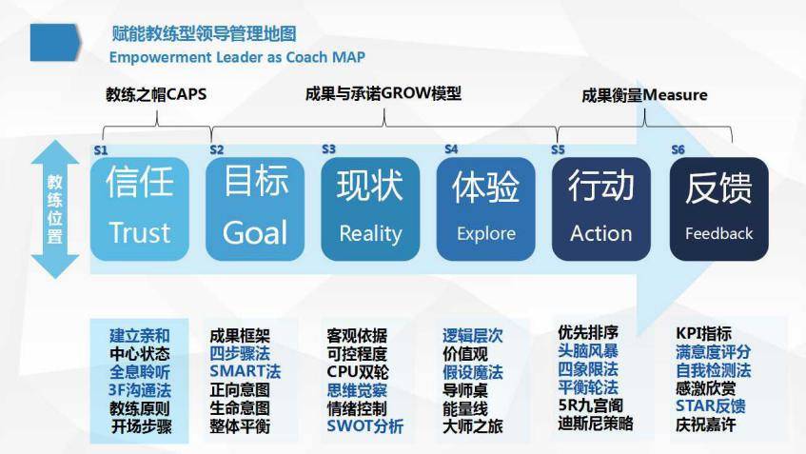

第三部分：赋能教练型领导的核心能力——聆听&发问、激发式反馈
- ⭐全息式3层次聆听法
-- 案例3：外企采购经理安迪的故事
- 3F结构化的沟通模型
--小组实操案例探讨及演练
- 强有力提问引发思考
- 开放式问题、假如框架、度量式问题
-- 案例4：品管主管老王的愤怒
- 激发式反馈给予赋能
-- 金字塔的秘密
- 如何激励下属， 留住员工的心？-- 外在奖励 vs 内在激励
-- 互动：基于价值观的成功画面；
--辅导下属正面反馈案例
-- H.A.P.P.S感谢术
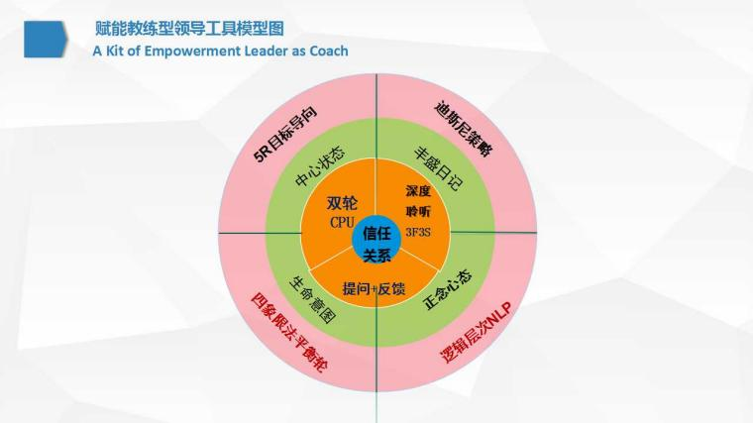

第四部分： 解决问题高效工具
- GROW模型提升下属绩效
—如何发展下属PDP
—如何改善下属的绩效PIP
——批评下属的小技巧Tips
- --- 案例6：《陈经理的困惑--如何进行下属绩效面谈？》
- 教练平衡轮--解决问题简单、实效、多元的工具
- 人生平衡轮
- 工作平衡轮
- 决策平衡轮
-- 小组演练平衡轮
团队教练：如何提升下属的主人翁责任心?
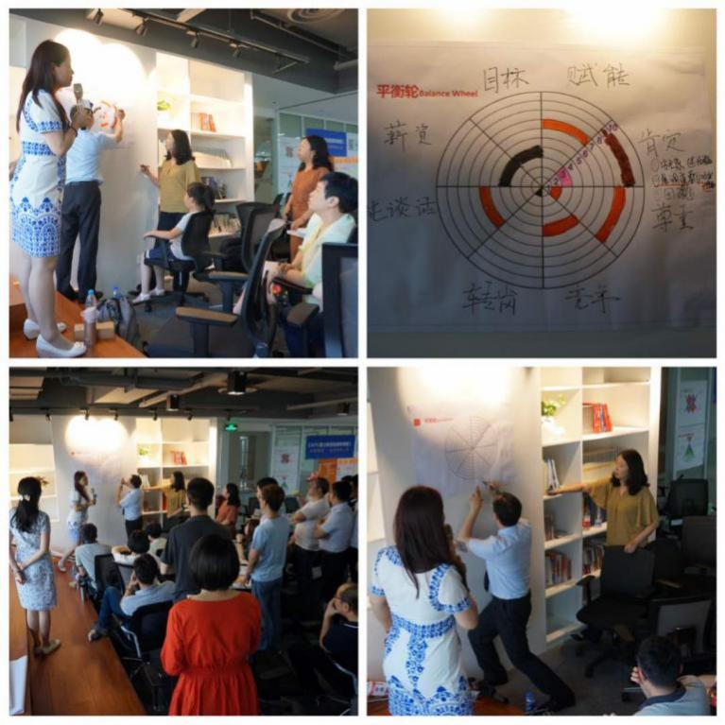

第五部分： 教练型领导的运用
- 员工绩效改善教练
- 员工职业生涯规划教练
- 成果导向，制定行动计划
——SWOT分析/头脑风暴/四象限法/行动计划
小组模拟、实际案例演练
- 小组探讨如何将赋能教练运用于工作中

课时安排
总时长约13 小时，
其中上午9：00-12：00，下午14：00-17：30

学习对象
1. 正面临战略转型的所在行业和企业的领导者
2. 企业经营者、中高层管理者、团队领导者、人力资源管理者
3. 对教练或成为教练抱有好奇心、感兴趣的伙伴
授课方式
案例体验＋实战方法＋录像观赏＋角色扮演＋提问互动＋分组讨论＋精彩点评
授课特色
1. 气氛活跃互动
2. 内容启发顿悟
3. 方法实用可操
4. 设置自由问答时间解决实际困惑

总结：课后资料--教练100问清单

- 项目投资报价

培训课程 | 讲师 | 课时 | 人数 | 培训价格 |  | 培训场地费 | 午餐茶点费
赋能领导力 | 蒋嫦娥 | 2天 | 30左右 | RM50，000 | 企业提供或酒店场地费另计  讲师差旅费用另计 |  | 企业提供或酒店提供另计

其中包括：
- 培训需求调查
- 培训课程设计费
- DISC/4P线性报告及解读
- 培训讲师授课费
- 培训课程课本
- 培训评估报告
- 助教现场支持费用
- 授课材料及奖品费用
其中不包括：
- 各类培训资料版权及录音、录像使用权
- 培训场地租金
- 培训用茶歇和餐饮费用
- 培训所使用的高级设备（主要指投影仪、幻灯机等）
- 培训中所使用的其他文具（如白板、纸张、白板笔、学员用纸和铅笔等）
讲师介绍
蒋嫦娥 国际领导力教练/客座教授
（可全英文授课）
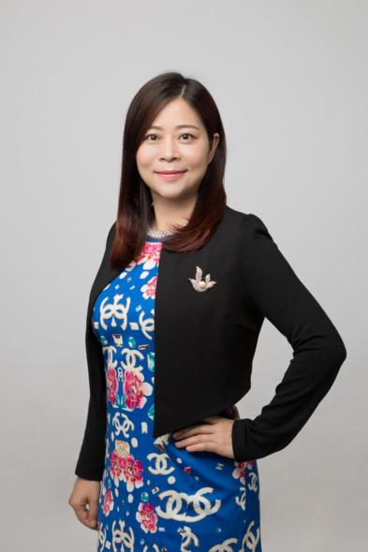
中国社会科学院经济学硕士；
中国管理科学研究院客座教授；
ICF国际教练联盟认证专业教练，PCC；
美国智睿咨询公司DDI领导力认证讲师；
美国智越咨询AG领导力英文认证讲师；
澳大利亚Genos EI情商领导力认证讲师；
国际教育协会AIE国际注册生涯规划师；
美国4D领导力查理亲授认证教练；
实践家DISC性格分析讲师及顾问；
淘高考青少年生涯规划研究院院长；
现任：厦门泰易特（Talent)人力资源咨询管理公司CEO
曾任：德国海拉（Hella）厦门汽车电子有限公司人力资源总监
曾任：美国百得（Black & Decker）工业有限公司HRM
曾任：德国林德（Linde）中国叉车有限公司总部人事处处长、财务经理

领导力培训经验
蒋老师20年来在企业担任中高层管理职位为企业提供管理培训、咨询服务期间，积累了丰富的管理实战经验， 在企业管理培训方面造诣颇深；于2006年赴美接受美国智越咨询公司Achieve Global领导力9个系列课程的TTT认证， 之后也接受了美国智睿咨询公司DDI的领导力认证讲师训练， 对国际知名领导力体系课程（Korn Ferry）颇有研究， 并将国际课程结合本土实践，开发出了一套适合国内企业管理的领导力及管理能力提升体系， 并多年来在企业管理中付诸实践， 提出了许多为企业和管理咨询界认可的观点和思想。
授课风格
视角国际化：20余年外企实战经验，将国际管理知识体系有机融入本土企业管理实操
案例本土化：19年团队管理经历，援引经典案例，辅导学员将培训课程融会贯通
知识专业化： 6大含金量认证资格
（AIE/DDI/AG/4D/ICF PCC/Genos EI)，授课极富个人魅力与感染力，使学员轻松获得实质性的提升，为个人职涯发展指点迷津。
| 案例丰富 | 实战演练 | 通俗易懂 | 风趣幽默 |
经典案例：
- 世界第一集装箱吊车荷兰公司豪士威马采购版权课程《知彼解已的高效沟通》， 两期中文课程，共4天；
- 世界第一集装箱吊车荷兰公司豪士威马采购国家版权课程《赋能教练型领导》， 两期英文高管课程， 一期中文授课，共6天；
- 厦门市国贸控股集团采购课程《招聘与面试技巧》；
- 亚洲第一铝箔公司 厦顺铝箔 采购国家版权课程《赋能教练型领导》；
- 亚洲第一铝箔公司 厦顺铝箔 采购领导力系列课程《团队领导力》2期；
- 知名电器公司 东芝空调 采购领导力系列课程《赋能团队与有效沟通》
- 知名电商公司 越嘉实业 采购领导力系列课程《赋能领导力提升训练营》
- 厦门链家集团为管理层及内训师采购课程《知彼解已的沟通》；
- 互联网公司 易名科技采购国家版权课程《赋能教练型领导》；
- 互联网公司 易名科技采购国家版权课程《高效职场竞争力》
- 厦门市国税局采购课程《知彼解已的高效沟通》
- 富德生命人寿公司采购课程《DISC助力职场领导力提升》
- 九点课堂高管理学习社采购国家版权课程《赋能教练型领导》、《高效职场竞争力》、《高情商教练型父母》以及《内训师授课技巧》、《高效能人士的七个习惯》
- 安吉星厦门采购《管理者向下沟通修炼》课程；
- 厦门华厦电力有限公司采购《高效能人士的七个习惯》课程；
- 厦门冠捷电子总部采购《金牌一线班组长》、《一线员工管理》课程；
- 厦门理工继续教育学院为新疆高管研修班、青海人力总监进修班采购《团队执行力》《工业企业管理技能提升》《管理者向下沟通修炼》《战略人力资源管理》等系列课程；
- 厦门柯达公司采购《非HR的人力资源管理》课程；
- 厦门丰润兴工贸采购《团队领导力》；
- 厦门德塔石业有限公司采购课程《企业中层领导力协奏曲》
- 厦门新菲华石业采购课程《企业中层领导力协奏曲》
- 海拉上海工业有限公司采购课程《领导者向下沟通修炼》课程；
- 海拉上海工业有限公司采购课程《培训师公众演讲及授课技巧》课程；
- 厦门市人才中心为全市HR采购系列人力资源公开课程《新进HR实务课程》、《人力资源战略与运作》、《战略人力资源管理》、《劳动合同与员工关系》、《基于能力模型的战略人力资源管理》；
- 厦门市人才中心为全市企业采购领导力公开课程《赋能教练型领导》、《高效职场竞争力》、《情商领导力》等课程；
核心课程：
国家版权课程《赋能教练型领导》版权号：2018-L-00625559
国家版权课程《高效职场竞争力》版权号：2018-L-00651055
国家版权课程《高情商教练型父母》版权号：2019-L-00764140
国家版权课程《新高考背景下的中学生学涯规划》 版权号：2018-L-00693619
国际版权课程《知彼解已的DISC高效沟通》
国际版权课程《情商领导力》
国际版权课程《正念领导力》
精典课程《领导者向下沟通修炼》
精典课程《团队领导力》
精典课程《内训师公众演讲及授课技巧》
辅导过的部分企业：
厦门市人才中心、厦门市人社局、国贸股份、厦门市高新人才、荷兰豪士威马、厦门厦顺铝箔、易名科技、东芝空调、越嘉实业、厦门安吉星、厦门柯达、亿联科技、厦门市税务局、福闽源、恩凯诺、博格步、万利达、厦门中药厂、华厦电力、厦门德塔、新菲华、柯达、金龙汽车、安费诺、联发集团、中绿集团、欧仕达、金鹭合金、鹭达工业、五福印务、星鲨制药、星泛建设、金达威、华联电子、利胜电光源、ECCO、FESCO、豪客来、福康、安能建设、悦华酒店、三安光电、福森达电气、SM、爱普科斯、麦克奥迪、厦门路桥、巨贸光电、招商局漳州开发区、银鹭食品、华益通、华达投资、茵德液压、金牌橱柜、绿科光电、中毅达、厦门外代、靠谱、利朗、厦门航空、五福印务、厦门宝龙、轨道物资、丰润兴工贸等。
部分授课照片分享：
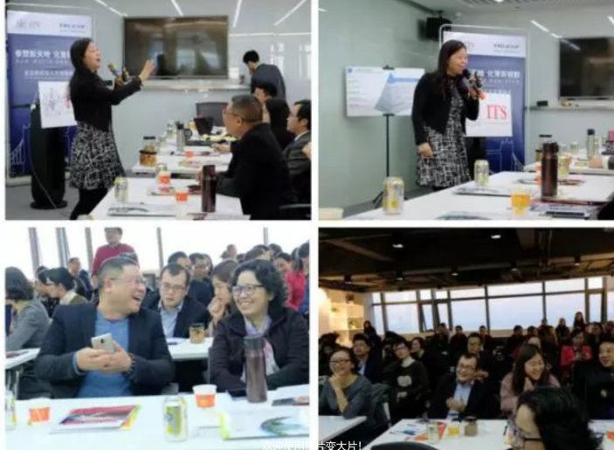 | 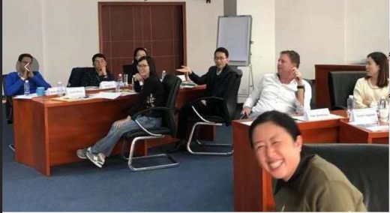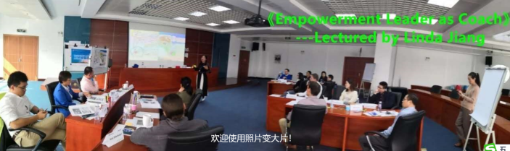
全市公开课  《赋能教练型领导》 | 豪士威马Huisman  《赋能教练型领导》英文课
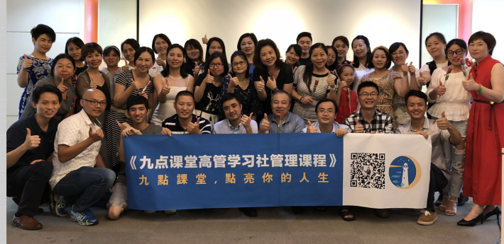 | 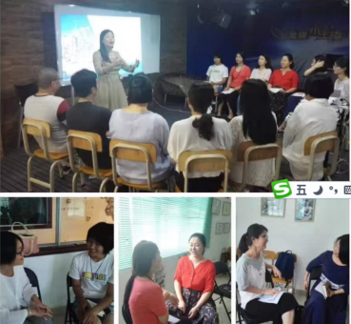
九点课堂高管学习社  《内训师公众演讲及授课技巧》 | 《知彼解已的高效沟通》
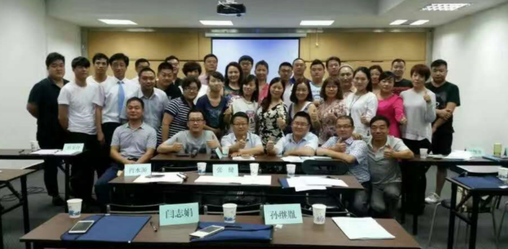 | 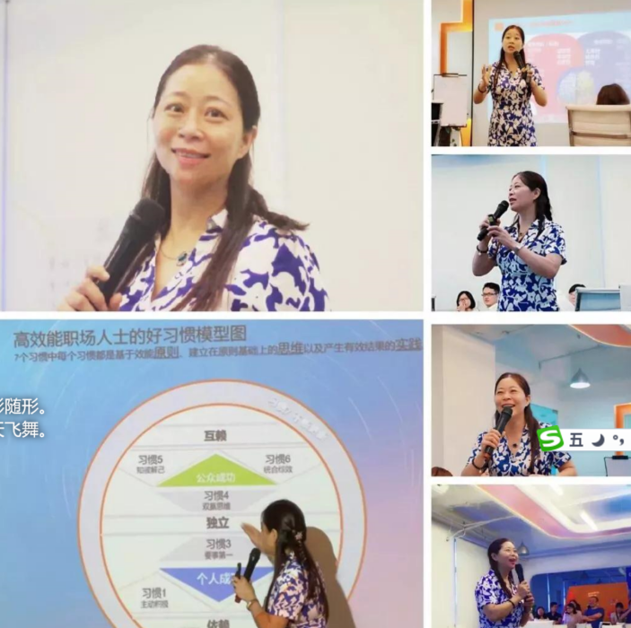
新疆高管公开课  《管理者向下沟通修炼》 | 公开课  《高效能人士的七个习惯》
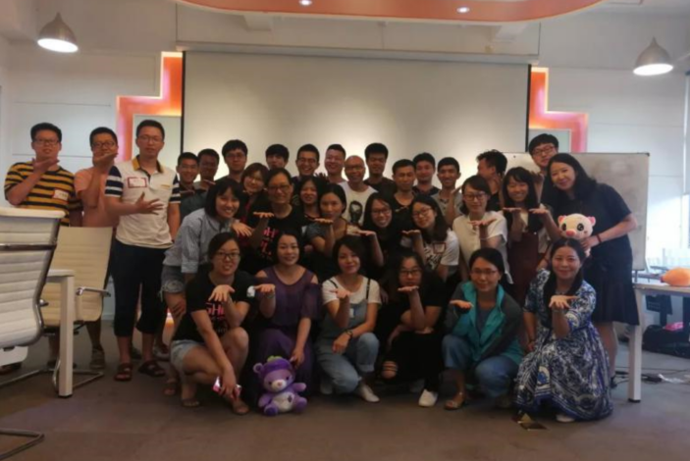 | 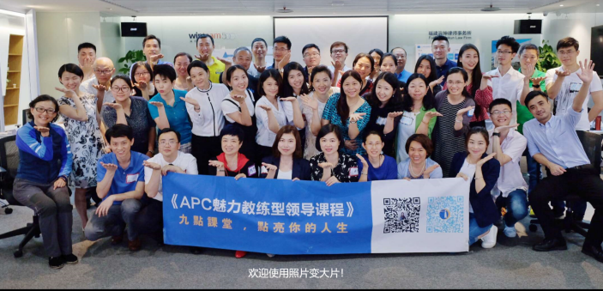
易名科技  《赋能教练型领导》 | 九点课堂  《魅力教练型领导》
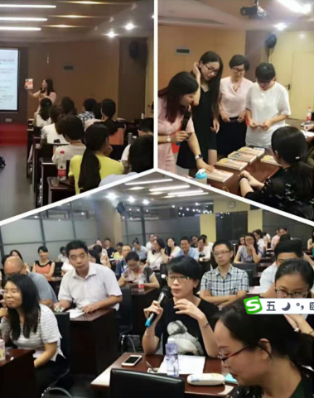 | 